ENGLISH  KEY WORDS OF THE COMENIUS PROJECT | PORTUGUESE  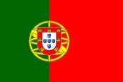  PALAVRAS-CHAVE DO PROJETO COMENIUS | TURKISH  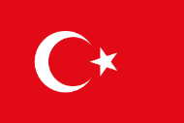  COMENIUS PROJESİ ANAHTAR KELİMELERİ | FRENCH  MOTS-CLES DU PROJET COMENIUS | ITALIAN  Parole chiavi del progetto ComeniuS | ROMANIAN  CUVINTE-CHEIE ALE PROIECTULUI COMENIUS | POLISH  MOTS-CLES DU PROJET COMENIUS | BULGARIAN  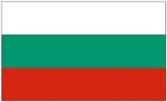  КЛЮЧОВИ ДУМИ ПО ПРОЕКТ КОМЕНСК
Motivation | motivação | motivasyon | motivation | motivazione | motivație | motywacja | mотивация
Personal  involvement | investimento pessoal | kişisel gelişim | investissement personnel | progetto professionale | implicare personală | zaangażowanie osobiste | Лично участие
School drop out | abandono escolar | okulu erken terkler | décrochage scolaire | dispersione scolastica | abandon școlar | porzucanie szkoły | Отпадане от училище
Professional  project | projeto profissional | kişisel proje | projet professionnel | progetto professionale | proiect profesional | project  zawodowy | Професионален проект
Open-mindedness | abertura de espírito | yeniliklere açık | ouverture d’esprit | ouverture d’esprit | lipsă de prejudecăți | otwartość poznawcza | остроумие
Tolerance | tolerância | tolerans | tolérance | tolleranza | toleranț | toleranja | толерантност

